Μητροπόλεως 26-28, (8^{ος}όρ. ) - Αθήνα 105 63
Τηλέφωνο: 210 3315621 / Φαξ: 210 3315623 – 4
Email: info@grefis.gr

Ημερήσια απόδραση
Μαραθώνας – Σχινιάς
Αναχωρήσεις : Τρίτη & Πέμπτη
Τιμή κατ’ άτομο : 12,00€
Αναχώρηση νωρίς το πρωί από το Σύνταγμα για την παραλία του Σχοινιά !
Ο Σχοινιάς ή Σχινιάς είναι παραθαλάσσια περιοχή της βορειοανατολικής Αττικής και μικρός οικισμός. Βρίσκεται στο βορειοανατολικό άκρο του κάμπου του Μαραθώνα, στην παράκτια ζώνη, και διαθέτει μία από τις μεγαλύτερες παραλίες της Αττικής. Στην περιοχή του Σχοινιά διαμορφώνονται έλη τα οποία αποτελούν σημαντικό υδροβιότοπο. Η ονομασία της περιοχής προέρχεται από τα σχοινιά που βρίσκονταν παλιότερα σε όλο το μήκος της παραλίας για να δένουν οι βάρκες και τα πλοιάρια. Τα πιο παλιά χρόνια, που δεν υπήρχε και το μικρό λιμάνι της Παραλίας Μαραθώνα, το ακρωτήριο Κυνοσούρα λειτουργούσε ως φυσικός λιμενοβραχίονας και προστάτευε την παραλία του Σχοινιά από τα κύματα και τους δυνατούς ανέμους. Η παραλία του Σχοινιά είναι δημοφιλής για καλοκαιρινά μπάνια, ενώ κατά καιρούς έχει χρησιμοποιηθεί και για γυρίσματα ταινιών (π.χ. το 1971 στην ταινία «Κατάχρησις Εξουσίας» με τον Νίκο Κούρκουλο, όπου στον Σχοινιά διαδραματίζεται το φινάλε της ταινίας και το 2008 στην ταινία «Ι4 - Λούφα και απαλλαγή», όπου το στρατόπεδο στο ακριτικό νησί της πλοκής, βρίσκεται στο δάσος του Σχοινιά). Άφιξη και ελεύθερος χρόνος να απολαύσουμε τον ήλιο, την θάλασσα αλλά και ένα κοκτέιλ κάτω από τις πολύχρωμες ομπρέλες. Επιστροφή στο Σύνταγμα νωρίς το απόγευμα !
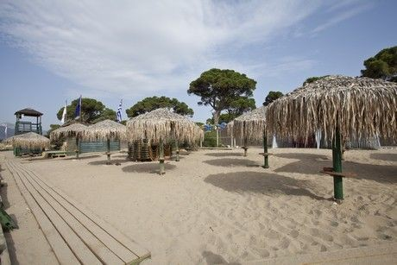
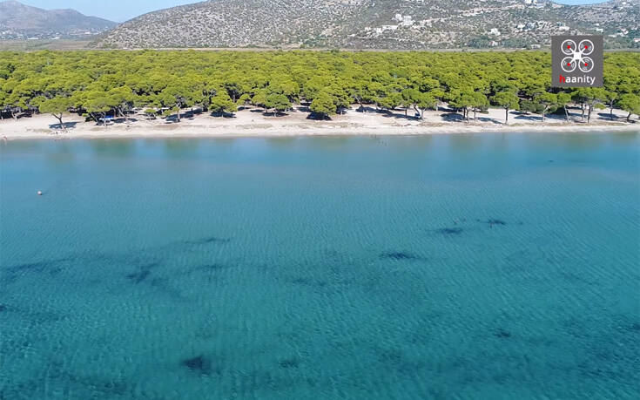

Στην τιμή περιλαμβάνονται :

- Μεταφορες και περιηγησεις με ιδιόκτητο λεωφορείο τελευταιας 5 ετιας με όλα τα απαραιτητα εγγραφα
καταλληλοτητας .
- Όλες οι περιηγήσεις πραγματοποιούνται, με υπερσύγχρονο στόλο λεωφορείων EURO 6, ο μοναδικός που διαθέτει ειδική κλιματιστική μονάδα με φυσικό ψυχικό αέρα και φίλτρα ενεργού άνθρακα εντός της καμπίνας, εξασφαλίζοντας όλα τα υγειονομικά πρωτόκολλα και φυσικά, την ασφάλειά σας.

- Αρχηγός συνοδός του γραφείου μας καθ’ όλη τη διάρκεια της εκδρομής .

- Ασφαλιστική κάλυψη αστικής ευθύνης .

- Διόδια αυτοκινητοδρόμων .

- ΦΠΑ.
Σημαντικές σημειώσεις :
- Παιδική τιμή για έως 08 ετών : Δωρεάν συμμετοχή
- Δεν περιλαμβάνονται πρωινά , γεύματα & οτιδήποτε δεν αναφέρεται στο πρόγραμμα ή αναφέρεται ως προαιρετικό ή προτεινόμενο.
- Διαφοροποίηση στη ροή - σειρά των επισκέψεων του προγράμματος , ενδέχεται να γίνουν , χωρίς να παραλειφθεί καμία υπηρεσία .

Μητροπόλεως26-28, (8^{ος}όρ. ) - Αθήνα 105 63
Τηλέφωνο: 210 3315621 / Φαξ: 210 3315623 – 4
Email: info@grefis.gr

